Н. В. Рещикова

Музыкальный руководитель высшей квалификационной категории

МБДОУ «Детский сад № 6 «Берёзка»

г. Кяхта, Кяхтинский район, Республика Бурятия

«ИСПОЛЬЗОВАНИЕ ИГРОВЫХ ПРИЁМОВ В РАЗВИТИИ МУЗЫКАЛЬНЫХ СПОСОБНОСТЕЙ ДЕТЕЙ ДОШКОЛЬНОГО ВОЗРАСТА»

Вхождение ребенка в мир музыкального искусства будет проходить легко и радостно через “волшебный мостик” игры. По мнению Н.А. Ветлугиной, музыкальная игра является “*одним* *из средств*, которым можно пользоваться при обучении программным умениям, *одной из форм* игровой деятельности, которая радует, интересует детей, … *одним из условий*, способствующих развитию художественно-творческих и музыкальных способностей”.

“Музыкальное воспитание – это не воспитание музыканта, а прежде всего, воспитание человека”, - так писал выдающийся педагог современности В.А. Сухомлинский.

Актуальность:

Игровые приёмы активизируют и увлекают детей на музыкальных занятиях, помогают побороть чувство страха перед друзьями, при выполнении того или иного движения. Способствуют быть более уверенным в себе в любом виде музыкальной деятельности.

Игровые приёмы:

-Способствуют быстрому овладению детьми музыкальным материалом, вызывает у детей активный интерес к музыке, к самим заданиям, а также позволяет в доступной форме приобщать их к основам музыкального искусства.

-Стимулирует в детях стремление к самостоятельности, активности, творческому самовыражению

Цель: с помощью игровых приёмов повысить интерес к музыкальной деятельности, что положительно влияет на развитие музыкальных способностей детей.

Задачи: формирование и развитие музыкальных и творческих способностей в игровой форме.

- Развивать музыкальные и творческие способности детей в различных видах музыкальной деятельности, посредством игровых методов и приемов, исходя из возрастных и индивидуальных возможностей каждого ребёнка.

- Формировать у детей музыкальные способности в доступной игровой форме посредством  музыкально - дидактических пособий и игр.

- Способствовать развитию у детей интереса к музыкальному творчеству, повысить интерес в усвоении музыкально-ритмических движений.

* Сохранить и укрепить физическое и психическое здоровье.
* Формировать осанку, гигиенические навыки.

- Создать музыкальную предметно-развивающую среду в музыкальном зале с учетом музыкально игровых технологий.

- Побуждение к самостоятельным действиям (играм) за рамками музыкальных занятий.

- Формировать положительное отношение ребёнка к окружающему миру, к своей семье, сверстникам, самому себе.

Для организации музыкально-игровой деятельности необходимы соответствующие пособия и игрушки.

Предлагаемые варианты являются полифункциональными, мобильными, легкими в использовании. Помимо музыкальной деятельности, пособия могут быть задействованы в непосредственной образовательной деятельности другого содержания. Они подходят для обыгрывания различных сюжетов, создания проблемных ситуаций на занятиях, индивидуальной работы с детьми.

Также пособия, сделанные своими руками, способствующие созданию у детей положительной мотивации к музыкальным занятиям и успешному решению задач по развитию музыкальных и творческих способностей детей.

ПОСОБИЕ «МУЗЫКАЛЬНАЯ ГУСЕНИЧКА».

- Развивает чувства ритма, ритмического слуха;

- Развивает способности воспринимать взаимосвязь между разными по длительности звуками и воспроизводить их;

- Закрепляет представление о тембровом разнообразии и его значении в музыке.

- развивает мелкую моторику рук.

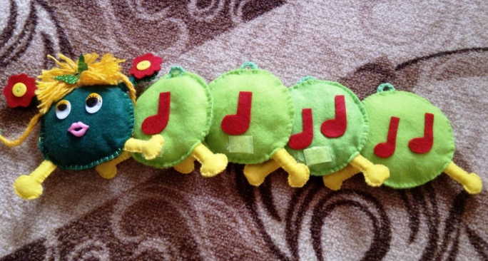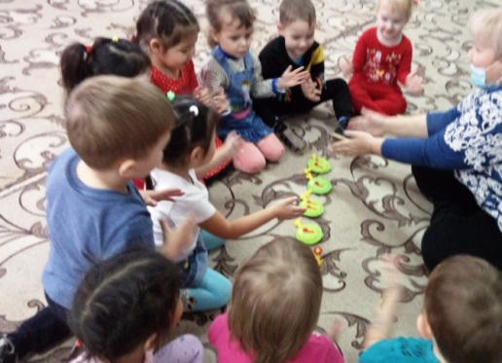Детям приятно брать её в руки, создавать свои ритмические рисунки. Гусеница полностью разлаживается и в дальнейшем гусеничка пополнянтся такими знаками, как паузы.

ПОСОБИЕ ИГРОВЫЕ ПЛАНШЕТЫ

- Знакомство с нотной грамотой

- Развитие звуковысотного слуха (Высоко-низко)

- Развитие диатонического слуха (Тихо-громко)

- Развитие ритмического слуха

- Закрепление знаний детей о движении мелодии вверх, вниз, на одном уровне.

- Развитие памяти, воображение

- Развитие сенсорики и мелкой моторики рук

- Развитие детского творчества, игровой деятельности.

Дети сами могут составить ритмический рисунок к заданному произведению.

(Игры: «Ступеньки», «Музыкальные птенчики», «Домик-крошечка», «Определи по ритму», «Определи сколько частей в произведении» и т.д.)

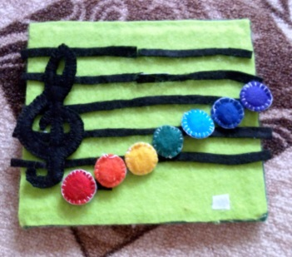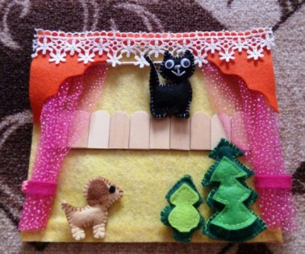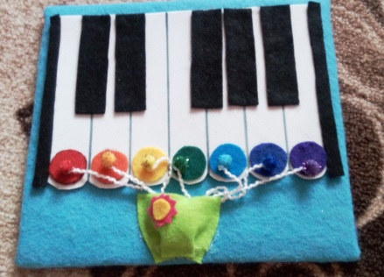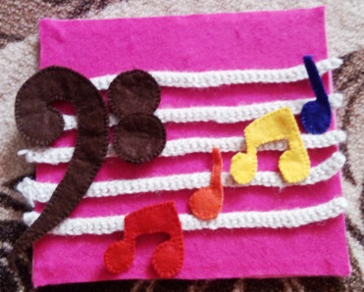

ПОСОБИЕ «ВЕСЕЛЫЕ ОСЬМИНОЖКИ»

- Развитие сенсорики и мелкой моторики рук

- Развитие внимания, памяти

- Развитие слухового восприятия (игра «Веселые осьминожки)

- продолжать учить ориентироваться в пространстве, быстро перестраиваться (игра «Светофор»)

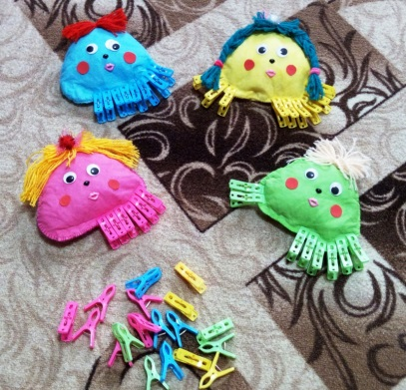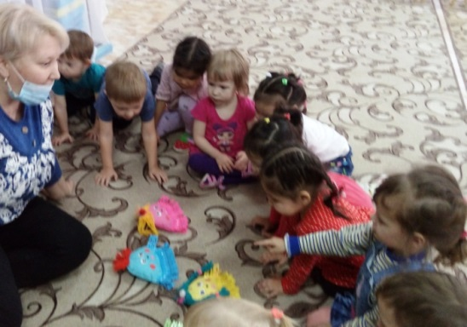

ПОСОБИЕ «МУЗЫКАЛЬНЫЕ ЭМОДЖИ»

- Учить соотносить музыкальные впечатления с конкретными образами, характером музыки, развивать словарный запас детей (подбор синонимов к слову)

-учить детей реагировать на характер музыкального произведения

- Развитие детского творчества, игровой деятельности,

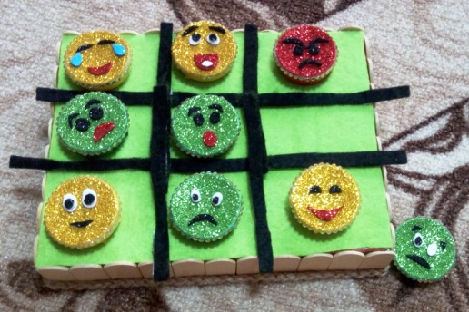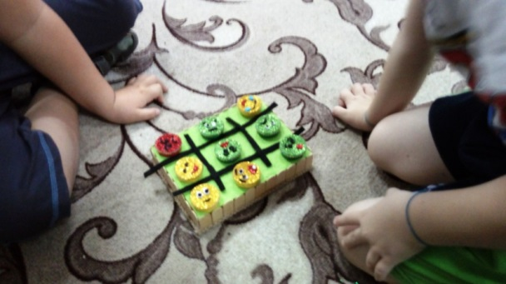-Развитие эмоциональной сферы, знакомство с различными проявлениями эмоций детей.

ПОСОБИЕ «БАБУШКИНЫ СКАЗКИ»

- развитие творческой активности

- умение выразительно передавать музыкально-игровой образ

- развитие певческих навыков

Это пособие органайзер, для прослушивания произведения П.И. Чайковского «Времена года»

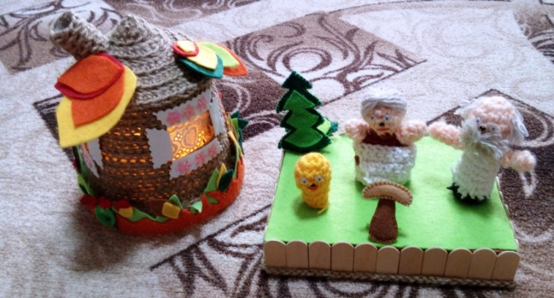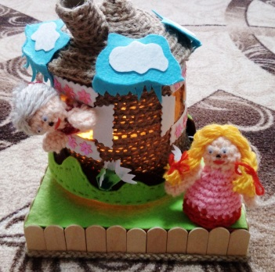

ПОСОБИЕ «СКАЗКИ НА ЛАДОШКЕ»

- развитие звуковысотного слуха.

- развитие творческой деятельности, активности

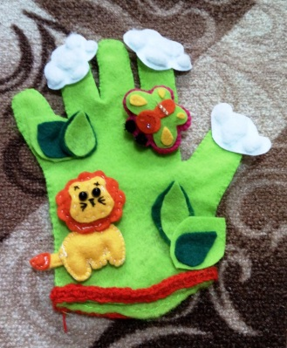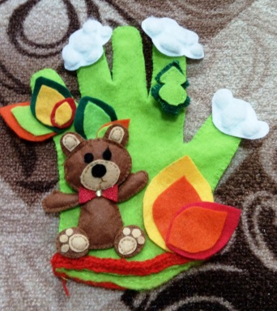

ПОСОБИЕ «ТОПОТУШКИ»

- развитие слухового внимания,

- развитие чувства ритма

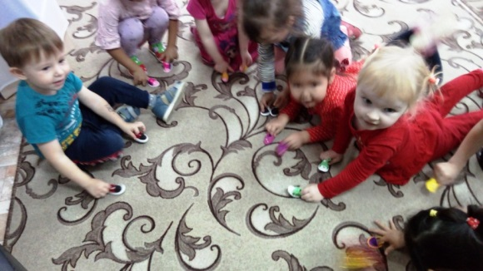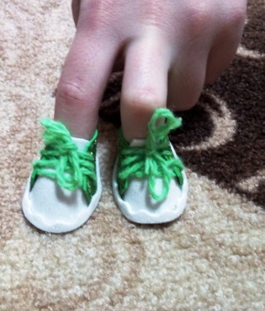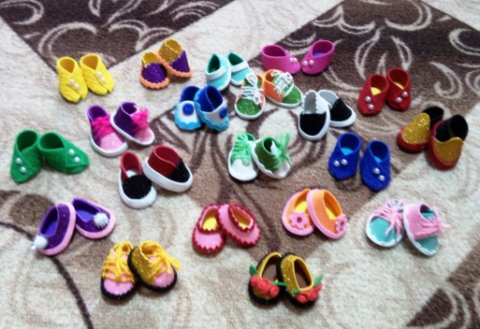

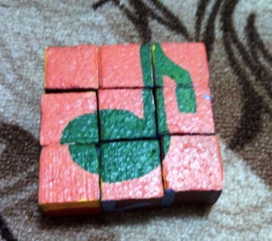

ПОСОБИЕ «ВОЛШЕБНЫЕ КУБИКИ»

- Учить детей различать длительность звуков,

- Развитие воображения, мышления, логики

- Развитие мелкой моторики

ПОСОБИЕ «ЗАБАВЛЯЛОЧКИ»

- Развивать координацию движений, чувство ритма, слуха, быстроту реакции (разноцветные кубики – игра «собери светофор»),

- Закреплять умение различать в музыкальном произведении части (игра разноцветные кубики)

- развитие творческой активности, игровой деятельности

- Развитие сенсорики и мелкой моторики рук

- Обогащение музыкальных впечатлений через слушание музыки

- Развитие творчества при восприятии музыки.

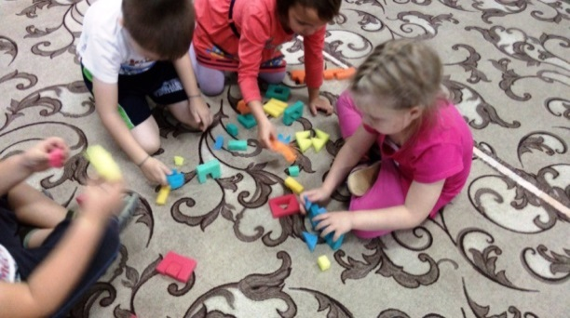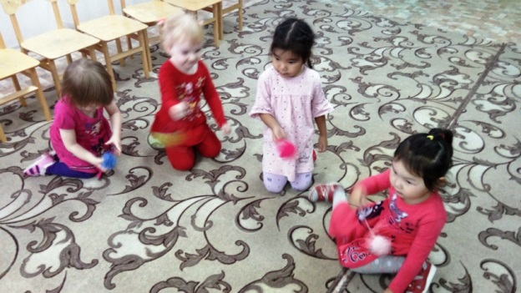

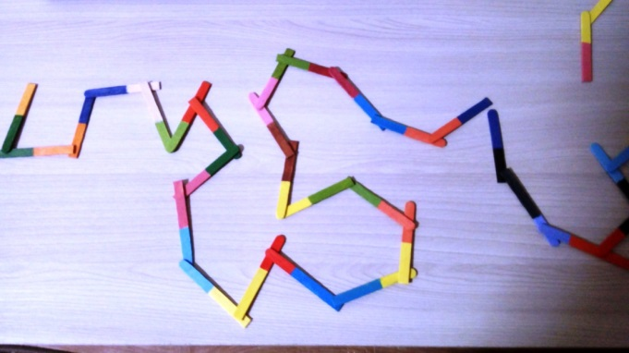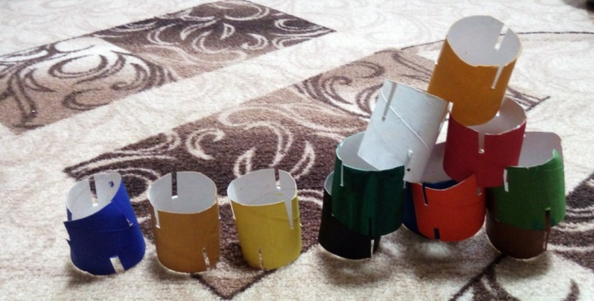

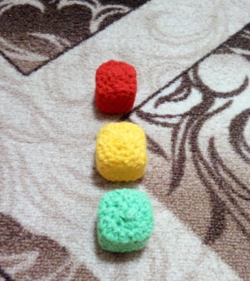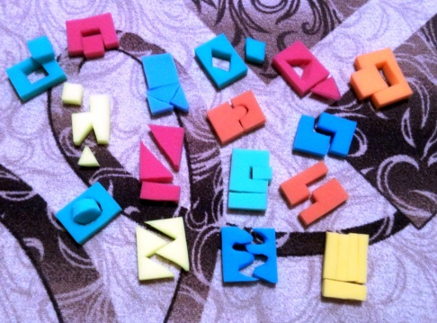

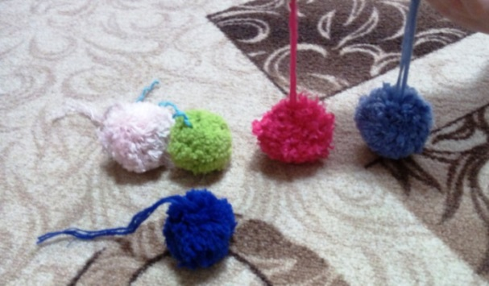

Почему же я использую игровые приёмы в своей работе с дошкольниками?

Во-первых, ребята активизировались на музыкальных занятиях и игровой процесс увлёк детей. Дети на музыкальных занятиях получают ощущение радости и с нетерпением ждут новых встреч.

Во-вторых, новизна и актуальность игровой технологии определяется социальной значимостью проблемы воспитания активной творческой личности.

В-третьих, игровая технология позволяет педагогу проявлять свои творческие способности и индивидуальный подход в воспитании у дошкольников устойчивого интереса на музыкальных занятиях.

Считаю, что пособия, сделанные из подручных средств, не только эстетичны, но и легко сделать самим. Способ применения пособий от раннего возраста, так к старшему дошкольному возрасту.

Масштабность применения – игры для всех возрастных групп.